Әлки районында юлларда балалар иминлеге турында фикер алыштылар
Балалар иҗат йортында балаларның юл-транспорт травматизмын профилактикалауга багышланган киңәшмә узды.
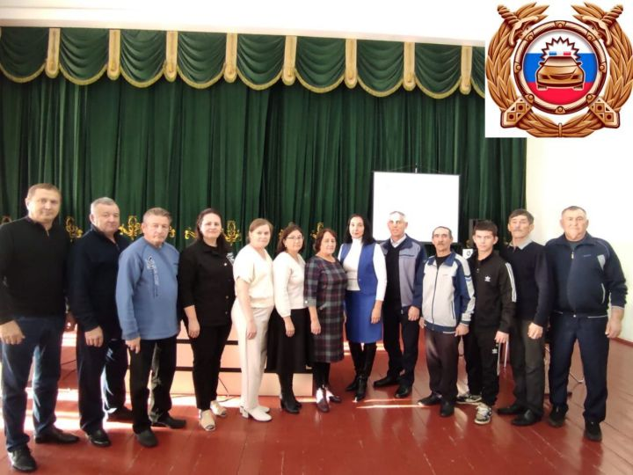
Чарада районның яшь инспекторлары отрядлары җитәкчеләре катнашты.
Мәгариф бүлеге методисты һәм педагоглар белән берлектә ДБУнең Әлки профилактика бүлеге башлыгы балаларны юл хәрәкәте кагыйдәләренә өйрәтү буенча профилактика чараларын оештыру мәсьәләләре буенча фикер алышты.
Очрашуда катнашучылар юл хәрәкәте кагыйдәләрен үзләштерү генә түгел, ә аларны үтәүнең мөһимлеген аңлау мөмкинлеге бирә торган яңа һәм нәтиҗәле эш формаларын эзләүгә аерым игътибар бирделәр.
Әлеге методикалар район мәгариф учреждениеләрендә яшь юл хәрәкәтендә катнашучыларның иминлеген арттыру өчен кертелер дип планлаштырыла.
Следите за самым важным и интересным в Telegram-каналеТатмедиа
Читайте новости Татарстана в национальном мессенджере MАХ: https://max.ru/tatmedia
Тулырак: https://alki-rt.ru/news/yukhidi-khbr-it/alki-raionynda-iullarda-balalar-iminlege-turynda-fiker-alystylar

